План-конспект занятия
педагога дополнительного образования
Симоновой Наталья Геннадьевны

Объединение – коллектив современного танца «Силуэт»
Программа - «Основы танца».
Группа - 01-24, 01-25
Дата проведения: - 15.12.2023.
Время проведения: 15ч. 10 мин., 16 ч. 50 мин.
Тема занятия: «Основы вращения».
Цель занятия: формирование и развитие вестибулярного аппарата.
Рекомендуемый комплекс упражнений:
1. Разминка:
- упражнения для головы: наклоны крестом, круговое вращение, повороты;
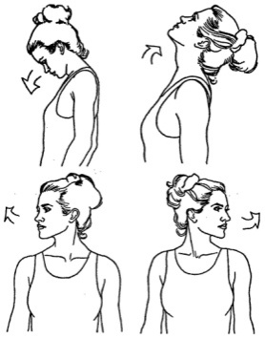
-

- упражнения для плеч: поднимание-опускание, вращение;
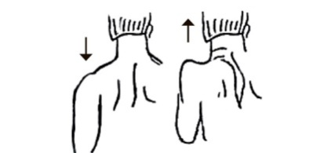
- упражнения для рук: вращение кистями, предплечьями, всей рукой;
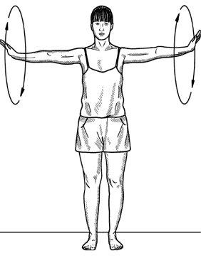
- упражнения для корпуса: наклоны вперед-назад, в сторону;
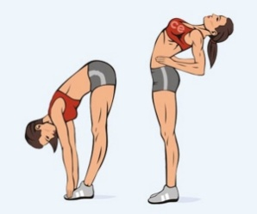
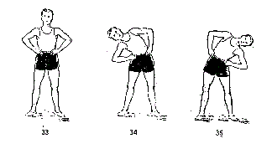

- упражнения для ног: «лошадки» на месте, перемещение с одной ноги на другую в приседе.
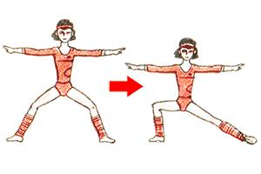
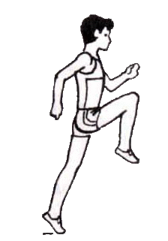

2. Основы вращения.
- Осанка.
Вращения выполняют с подтянутым и ровным корпусом, "копчик втянуть", "шея длинная", подбородок смотрит на верх. Это поможет вам выровнять баланс и подтянуть ось, необходимую для долговременных вращений.
- Точка.
Все танцоры знают, что для вращения нужно "держать точку", но вот интересно, в состоянии ли вы менять точку достаточно быстро? Для того, чтобы вращаться долго и много, вам нужно тренировать резкую и молниеносную смену точки. Точку следует держать на уровни ваших глаз и чуть выше. Не смотрите на пол, а то вы там и окажетесь.
- Выравнивание (крест).
Следует сконцентрироваться на выравнивании линии плеч с линией таза, они должны быть параллельны. Если во время начала вращений не выровнять линии плеч и таза, вы не сможете поймать баланс и ваше вращение будет не долгим, максимум 3 пируэта. Для этого следует тренироваться у зеркала, встаньте в релеве и убедитесь, что линии плеч и таза (бедер) параллельны. Так же, перед зеркалом, следует контролировать положение тела, станьте боком и убедитесь, что вы не наклонены вперед или не откинуты слишком назад.
- Баланс.
Выполняя пируэты, вы балансируете на полупальце (релеве), практикуйте баланс без вращения. Если вы не можете простоять на полупальце не вращаясь, значит и в повороте вы не устоите. Практикуйте баланс на полупальцах без вращения, тренируйте и левую и правую ногу, следует стоять по восемь счетов в очень медленном темпе, это укрепит вашу ось. Какие типы вращения вы тренируете, классические выворотные или джазовые закрытые? Тренируйте каждые из типов балансировки пока не сможете, вам это пригодится в карьере танцовщика, в современных шоу-группах используют все виды техник.
- Ваш большой палец.
Куда смотрит ваш палец при вращении? Если ваш палец не смотрит в туже сторону, что и колено, такое вращение считается не правильным и вы не сможете добиться мульти-вращения. Встаньте на полупалец и убедитесь, что вы не "косолапите", что большой палец смотрит туда же куда и колено. Нет ничего хуже, чем косолапый танцор! Если стопа расположена правильно, вес распределяется тоже правильно, и вы сможете выстроить лучшую ось для вращения. Убедитесь, что во время вращения вы не прыгаете на полупальце, не "играете" вниз и вверх и ваш подъем натянут максимально. На протяжении всего вращения следует стоять на максимальном возможном полупальце.
- Используйте танцевальный пол (паркет).
Отталкивайтесь от пола из глубокого плие со всей силой, чтобы задать максимально возможную энергию вращения. Представьте игрушку на пружинке "Чертик в коробке", вы нажимаете ее вниз в коробку, а когда открываете, она как бы выстреливает с максимальной силой вверх при этом вы направляете эту энергию во вращение при помощи рук. Отталкивайтесь из плие с достаточным усилием, чтобы встать на полупалец и вытянуть колено, и конечно же не больше чем нужно, а то можно не устоять. Так же, существует техника, при которой во время выполнения плие, танцовщик делает выдох и затем краткий вдох во время первого поворота, что позволяет усилить момент вращения используя дополнительный форс.
- Соответствующая обувь.
В зависимости от хореографии, одевайте специализированную танцевальную обувь. Без обуви делать вращение не рекомендуется, можно счесать кожу на подушечках стоп.
- Руки.
Вы заметили, что, совершая серию пируэтов, руки в последующих поворотах ближе к телу чем в первом повороте? Совершенно верно! Во время серии пируэтов очень важно не растерять энергию вращения, для этого танцовщик должен умело собирать руки к корпусу, распределить энергию на каждый поворот, так, чтобы в каждом последующем руки были немного ближе чем в предыдущим. Попробуйте на практике, если руки не сводить, то и вращение будет не быстрым и не долгим, а если резко забрать руки к телу, то вы резко закрутитесь с большей скоростью. Теперь, когда вы знаете что делать, следует тренировать самое главное условие - во время сведения рук, держите "крест" (линия плеч и линия таза должны быть параллельны).
- Вытягивание.
Представьте, что во время вращения вас кто-то вытягивает вверх за макушку. Это позволит вам держать ровную ось и подняться как можно выше на полупалец с привлечением основных мышц корпуса.
- Выполните все известные вам вращения на месте и в продвижении вправо и влево. Повторите несколько раз.
3. Выполните упражнения стретч-характера:
- шпагаты правый, левый, поперечный по 5 минут каждый.
Домашнее задание:
- повторение и закрепление элементов: шассе с «валяшкой», шассе в сторону, шене, колесо.
Обратная связь:
Фото самостоятельного выполнения задания отправлять в родительский чат Telegram.

